**Laporan Praktikum Algoritma dan Pemrograman**

Semester Genap 2022/2023

|  |  |
| --- | --- |
| **NIM** | **71220947** |
| **Nama Lengkap** | **Drestanta Dipta Jalu Prakasya** |
| **Minggu ke / Materi** | **14 / Reguler Expression** |

**SAYA MENYATAKAN BAHWA LAPORAN PRAKTIKUM INI SAYA BUAT DENGAN USAHA SENDIRI TANPA MENGGUNAKAN BANTUAN ORANG LAIN. SEMUA MATERI YANG SAYA AMBIL DARI SUMBER LAIN SUDAH SAYA CANTUMKAN SUMBERNYA DAN TELAH SAYA TULIS ULANG DENGAN BAHASA SAYA SENDIRI.**

**SAYA SANGGUP MENERIMA SANKSI JIKA MELAKUKAN KEGIATAN PLAGIASI, TERMASUK SANKSI TIDAK LULUS MATA KULIAH INI.**

**PROGRAM STUDI INFORMATIKA  
FAKULTAS TEKNOLOGI INFORMASI  
UNIVERSITAS KRISTEN DUTA WACANA  
YOGYAKARTA  
2023**

# BAGIAN 1: MATERI MINGGU INI (40%)

Pada bagian ini, tuliskan kembali semua materi yang telah anda pelajari minggu ini. Sesuaikan penjelasan anda dengan urutan materi yang telah diberikan di saat praktikum. Penjelasan anda harus dilengkapi dengan contoh, gambar/ilustrasi, contoh program (source code) dan outputnya. Idealnya sekitar 5-6 halaman.

# MATERI 1

Bab Strings membahas berbagai cara untuk mengakses dan mengontrol string serta kasus pemrosesan string lainnya, seperti pemrosesan string dalam file. Metode pemrosesan string konvensional seringkali cukup sulit. Regex merupakan kumpulan karakter yang membentuk pola untuk mencari, mengganti, atau menghapus string menurut pola tertentu, serta memberikan solusi yang lebih mudah dan cepat untuk pemrosesan string.

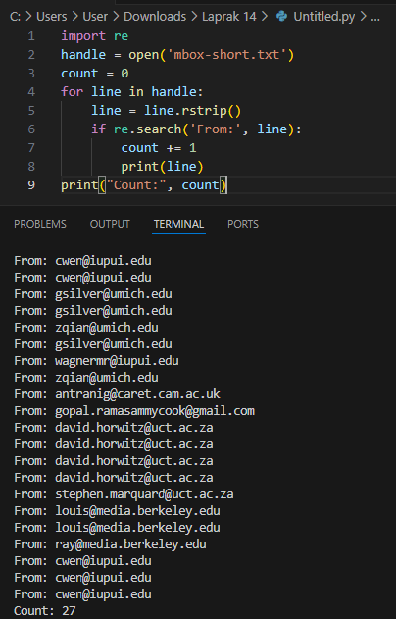Meskipun regex cukup kompleks, tidak semua bahasa pemrograman mendukungnya, tetapi Python, melalui perpustakaan re, mendukungnya. Fungsi pencarian() perpustakaan ini adalah salah satu yang paling mudah digunakan. Contoh kode di bawah ini menggunakan file mbox-short.txt untuk menampilkan semua string yang berisi pola "Dari:":

Untuk mengganti kode di atas, gunakan find() pada string biasa. Namun, untuk mencari baris yang dimulai dengan "Dari", gunakan re.search('^From:", line) atau fungsi string dimulai dengan. Ini adalah contoh kode yang diubah:

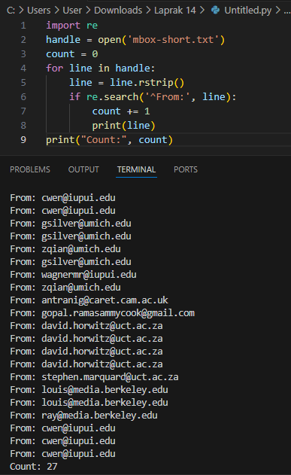

Seperti yang ditunjukkan oleh hasil dari dua contoh kode di atas, regex sangat membantu dalam mencari pola dalam string.

# BAGIAN 2: LATIHAN MANDIRI (60%)

Pada bagian ini anda menuliskan jawaban dari soal-soal Latihan Mandiri yang ada di modul praktikum. Jawaban anda harus disertai dengan source code, penjelasan dan screenshot output.

# SOAL 1

Berikut adalah contoh program Python untuk melakukan pengecekan apakah semua anggota dalam tuple memiliki nilai yang sama:

Input:

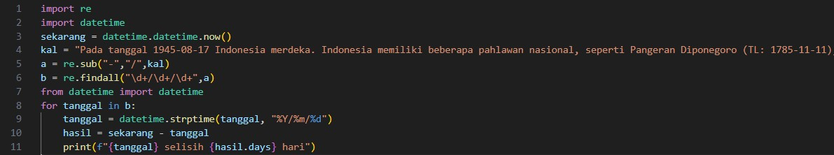

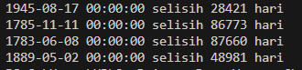Output:

Program diatas, modul **re** dan **datetime** diimpor untuk pemrosesan string dan bekerja dengan tanggal dan waktu. Objek **sekarang** dibuat menggunakan **datetime.datetime.now()**. Tanda '-' dalam teks diganti dengan '/' menggunakan **re.sub()**. Kemudian, format tanggal (YYYY/MM/DD) dicari menggunakan **re.findall()**. Modul **datetime** diimpor untuk mengubah string tanggal menjadi objek **datetime**. Selanjutnya, dilakukan iterasi pada setiap tanggal yang ditemukan. Setiap tanggal diubah menjadi objek **datetime** menggunakan **datetime.strptime()**. Selisih hari dengan tanggal sekarang dihitung dengan **sekarang - tanggal** dan hasilnya dicetak.

# SOAL 2

Berikut adalah contoh program Python untuk melakukan operasi yang disebutkan:

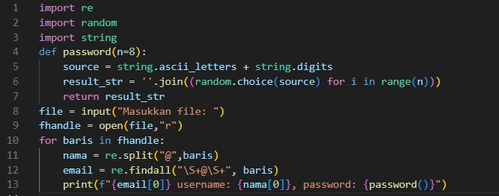Input:

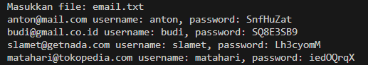Output:

Prpgram diatas, modul **re**, **random**, dan **string** diimpor. Fungsi **password(n=8)** digunakan untuk menghasilkan password acak. Pengguna diminta untuk memasukkan nama file yang akan dibuka. File tersebut dibuka dengan mode "r". Selanjutnya, dilakukan iterasi pada setiap baris dalam file. Nama dan email dipisahkan menggunakan tanda "@" sebagai pemisah. Email ditemukan menggunakan pola

**\S+@\S+**. Email, username (nama sebelum "@"), dan password acak dicetak untuk setiap baris dalam file tersebut.